Vigilia Pascual

La triunfante resurrección de Jesús:
Superar el miedo y vivir la reconciliación

Mateo 28,1-10
“Ha resucitado como lo había dicho”

El camino de la Palabra llega a su punto culminante. Celebramos la vivificante resurrección de Cristo proclamando con fuerza el Mensaje Pascual: ¡JESÚS ESTÁ VIVO!

Es así como en esta última lectura se anuncia que la creación nueva y definitiva ha sido inaugurada en la gloriosa resurrección de Jesús, la “obra maestra” de Dios Padre.

Acompañemos el despliegue del mensaje en esta gran “Buena Noticia”: ¿Cómo presenta Mateo el paso de la muerte a la victoria?

Recordemos que los acontecimientos dramáticos que explotaron en el momento de la muerte de Jesús habían ya proclamado el triunfo del evangelio. La muerte obediente de Jesús había sido exaltada por la intervención de Dios, quien había rasgado el velo del Templo y liberado a los muertos de las tumbas (ver 27,51-54; ver el evangelio del domingo de ramos).

Al describir el efecto redentor de la muerte de Cristo, Mateo ya había dicho que los “santos” resucitados salían de los sepulcros y entraban en Jerusalén, apareciéndoseles a muchos (27,53). Con todo, para mantener la precedencia en orden de tiempo de las apariciones de Jesús resucitado y su impacto en la fundación de la Iglesia, el evangelista había debido decantar su dramática descripción con la frase clarificadora: “después de su resurrección (de Jesús)” (27,53). ¡En realidad los santos habían debido esperar en sus tumbas que Jesús hubiera resucitado!

Marcos nos reporta solamente el descubrimiento de la tumba vacía. Mateo nos cuenta nuevos detalles. De todos el más significativo es el encuentro de Jesús con las mujeres que van a la tumba (28,9-10).

Entremos en el texto:

1. Las mujeres en el sepulcro

Las mujeres que vienen a la tumba son las mismas que asistieron a su muerte y a su sepultura (ver 27,55-56.61).

Al alba del Domingo, después del Sábado, van a “visitar el sepulcro” (28,1). Según Marcos, van para “embalsamar” a Jesús (Mc 16,1), pero Mateo ya dijo claramente al comienzo del relato de la pasión (ver 26,6-13) que la mujer de Betania había ungido el cuerpo de Jesús para su sepultura.

El Ángel del Señor

En el sepulcro, la atmósfera está invadida por el mismo dramatismo cósmico que había rodeado la muerte de Jesús. En Marcos, el significado de la tumba vacía se explica en tono bajo por un “joven” que se sienta con calma sobre la piedra corrida (Mc 16,5). En cambio, en Mateo los oyentes del evangelio participamos del drama: se desencadena otro terremoto (28,2; ver 27,51) y un “Ángel del Señor” desciende del cielo para remover la piedra de la tumba. Este mensajero celeste tiene “el aspecto de un relámpago” y su vestido es “blanco como la nieve” (28,3). A la vista de esta aparición, los soldados que vigilan la tumba (ver 27,66) tiemblan por el miedo y quedan “como muertos” (28,4).

Estos detalles, la mayor parte de los cuales son típicos en la descripción judía del juicio final, le dan a nuestro relato de Mateo como una especie de carga eléctrica y refuerzan la impresión que desde el momento de la muerte de Jesús había comenzado el tiempo definitivo de la salvación.

La venida del “Ángel del Señor”, la sugerente apertura del sepulcro y el miedo de los enemigos de Jesús (personificados en los guardias), continúan afirmando la exaltación de Jesús y la aceptación por parte del Padre de la muerte obediente de su Hijo.

Lo que provoca terror mortal en los adversarios de Jesús, será fuente de gozo perfecto para sus amigos. Precisamente como al comienzo del evangelio, José fue sacado de su angustia por medio de la intervención de un Ángel del Señor (ver 1,20; 2,13.19), así también estas fieles seguidoras de Jesús serán liberadas de su miedo gracias a un mensajero parecido.

El mensaje pascual

El Ángel le explica a las mujeres el significado del sepulcro vacío. Jesús crucificado que buscan no está en la tumba: “No está aquí, ha resucitado, como había dicho” (28,6).

La frase “como había dicho”, tiene un énfasis particular en Mateo que centra el reflector en la certeza de Jesús en su propia victoria sobre la muerte. Cada predicción de la pasión comprendía también una de la resurrección. Y durante la última cena pascual, como enseguida respondiendo al Sumo Sacerdote durante el proceso judicial, Jesús proclamó confiadamente su propia victoria (ver 26,29.64).

Así las palabras del Ángel vuelven a asegurar sutilmente y a validar el conocimiento profético que Jesús había demostrado constantemente.

La misión de las mujeres

El Ángel le confía a las mujeres también una misión: deben anunciarle a los discípulos la resurrección y decirles que se reúnan en Galilea para un encuentro con Jesús (28,7). Pero a diferencia de Marcos (ver 16,7), aquí no se trata de una promesa de Jesús. Mateo no termina con una nueva promesa sino con un anuncio del cumplimiento.

El anuncio del Ángel (“Ya os lo he dicho”, 28,7b) prepara las dos apariciones que vendrán enseguida.

2. El Resucitado sale al encuentro de las mujeres evangelizadoras

La primera aparición del Resucitado es a las mujeres. Mientras dejan el sepulcro “a toda prisa, con miedo y con gran gozo” para llevarle la buena noticia a los discípulos (28,8).

Esta aparición nos la cuenta solamente el evangelista Mateo y tiene el valor de una recompensa a la fidelidad de las mujeres que habían permanecido junto a la cruz de Jesús (evidentemente en contraste con los otros discípulos, que habían huido).

Su reacción de “temor y gran gozo” ante las palabras del Ángel –típica, en la Biblia, si bien paradójica frente a la revelación divina- está seguida por un encuentro personal con Jesús resucitado. Luego vendrá el gran encuentro con los “once” apóstoles en Galilea (28,16).

El momento de la aparición

La aparición ocurre justo en el momento en que van a “dar la noticia”. Cristo resucitado está presente en medio de su comunidad y especialmente entre aquellos que anuncian el evangelio (a lo largo del evangelio se insistió en esto: 10,40; 18,20; y así terminará el evangelio: “Yo estoy con vosotros todos los días hasta el fin del mundo”, 28,20).

Jesús confirma el cumplimiento del anuncio de reconciliación con los discípulos que lo abandonaron

El mensaje confiado a las mujeres quiere reafirmarles el cumplimiento de su misión.

Cuando se acercan a Jesús y lo adoran –memoria de la respuesta de los discípulos a su manifestación sobre el mar (14,33)- Él calma su temor y les repite el mandato del Ángel del Señor: “No teman. Id, avisad a mis hermanos que vayan a Galilea; allí me verán” (18,10).

Se anuncia el cumplimiento de la promesa de reconciliación final con los discípulos que lo habían abandonado, anuncio que se había hecho durante la última cena pascual: “Mas después de mi resurrección, iré delante de vosotros a Galilea” (26,32). Jesús reconfirma esta voluntad de reconciliación con sus “hermanos”: “avisad a mis hermanos” (28,10).

Notemos que la iniciativa es de Jesús. Él pone en práctica lo que le enseñó a sus discípulos a lo largo del evangelio: “Vete primero a reconciliarte con tu hermano” (5,23-34; ver también: 6,12.14-15; 18,21-35).

He aquí el primer impacto del mensaje pascual.

Cultivemos la semilla de la Palabra en lo profundo del corazón
1. ¿Cuál es el núcleo del mensaje pascual?
2. ¿Qué sentido tiene la aparición de Jesús a las mujeres? ¿Por qué les repite la misión encomendada por el Ángel?
3. El mensaje pascual en Mateo contiene un acento particular sobre la “reconciliación”. ¿Dónde se encuentra? ¿Qué me dice para mi vivencia pascual de este año?

Pensamiento Patrístico: El día que el Señor hizo
“Investiguemos cuál es el día que el Señor hizo para que en él exultemos y nos alegremos.
Leemos en la primera creación del mundo que Dios dijo: ‘¡Hágase la luz! Y la luz fue hecha. Y Dios separó la luz de las tinieblas, y a la luz la llamó día y a las tinieblas, noche’ (Génesis 1,3-5). He aquí el día que hizo el Señor.
Pero, ¿será éste, por acaso, el día en que debemos exultar y alegrarnos?
Porque le fue dicho a los fieles que creen en Cristo: ‘Vosotros sois la luz del mundo’ (Mateo 5,14). Si son luz también son día, por que Él llamó día a la luz.
También aquí, cuando estos recién nacidos todavía cargaban con sus pecados, el Espíritu de Dios aleteaba sobre el agua y las tinieblas cubrían el abismo. Pero cuando les fueron perdonados los pecados por el Espíritu de Dios, entonces dijo Dios: ‘Hágase la luz; y la luz fue hecha’. Este es el día que hizo el Señor para que exultemos en él y nos alegremos (Salmo 118,24).
Hablémosle a este día con las palabras del Apóstol: Oh día que hizo el Señor, ‘en otro tiempo fuisteis tinieblas, pero ahora sois luz en el Señor. ¡Caminad como hijos de la luz! (Efesios 5,8)”.
(San Agustín, Sermón 226)

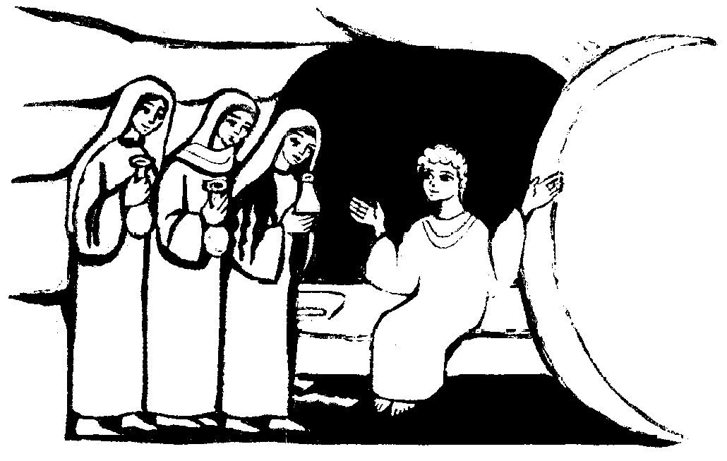

¡Jesús, tú que eres el Viviente, ilumina nuestras vidas con el gozo de tu Palabra que le da sentido a todas las cosas y llénanos de la gloria que tú y sólo tú, nuestra esperanza, puedes darnos venciendo cada una de nuestras amarguras y enjugando nuestros llantos! Amén.

P. Fidel Oñoro C., cjm
Centro Bíblico del CELAM

“¿Por qué lloráis al Incorruptible
como si hubiese caído en la corrupción?
Id y anunciad a sus discípulos:
Cristo ha resucitado entre los muertos.
Mujeres evangelistas, levantaos,
dejad la visión e id a anunciar a Sión:
Recibe el anuncio de la alegría:
Cristo ha resucitado.
Alégrate, danza, exulta Jerusalén
y contempla a Cristo tu Rey que sale
del sepulcro como un Esposo”
(De los Estikirás, canto de Pascua de la Iglesia Oriental).

